Итоговый проект

Для Яндекс Лицея  
Ученика 11 Б класса   
Белова Вячеслава

Проект доступен по ссылке:  
<https://github.com/ino77/wishlists>

Проект представляет готового бота для ВКонтакте, бот выполняет определенный набор функций.

На данный момент бот умеет:

* Осуществлять поиск фильмов
* Сохранять их названия в списке желаемого
* Редактировать этот список
* Напоминать о заданных событиях
* Играть в “Камень-Ножницы-Бумага”
* Выдавать Краткую сводку по заданному явлению, предмету или событию
* Прилагать материал к этому же запросу
* Переводить текст с русского на английский и наоборот

Бот использует данный список технологий:

* Перевод текста
* Поиск фильмов в базе IMDb
* Поиск информации в Википедия
* Поиск материалов в Википедия
* Работа с Базой данных
* Использование модуля random
* “Умная” работа со списками
* Работа с Vk Api
* Прямая работа с пользователями

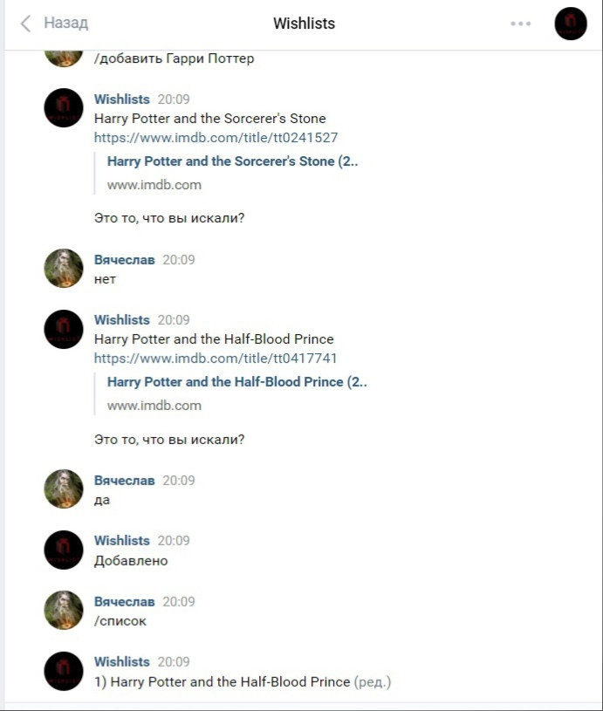

Пример работы со списком желаемого

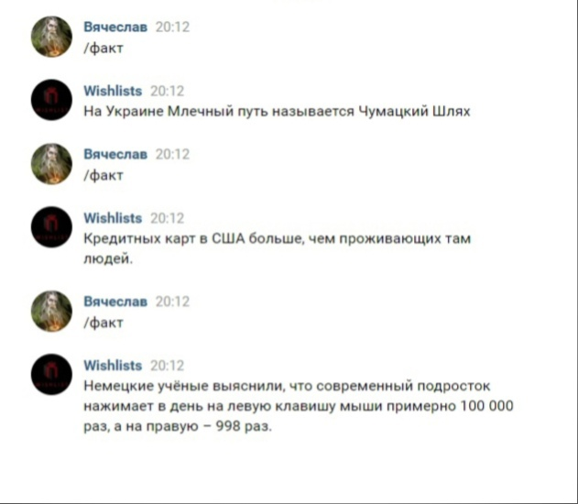

Пример работы с фактами

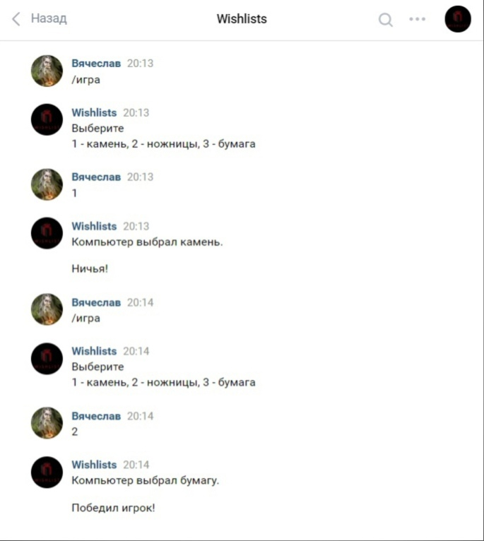

Игра

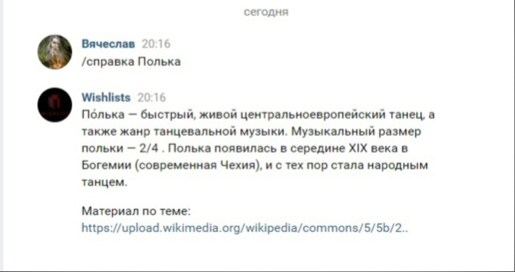

Справка по запросу “Полька”